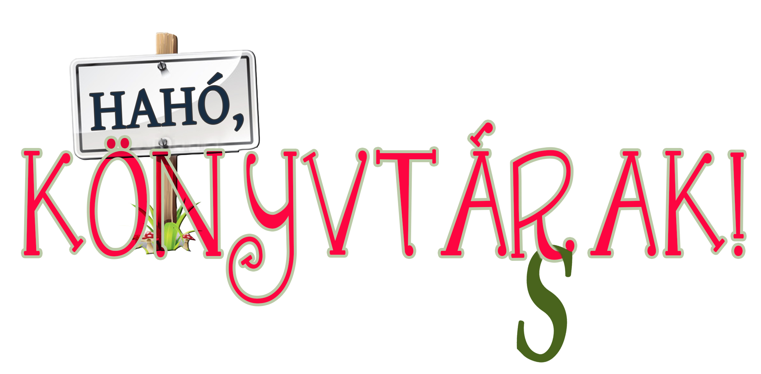

Olvasásnépszerűsítő játék
I. írásbeli forduló
Beküldési határidő: 2016. április 6.
A csapat neve:
Tagjai:.

Az iskola neve, címe, telefonszáma:

Felkészítő tanár neve:

1. Csaló az Üveghegyen
Olvassátok el Fésűs Éva: Csaló az üveghegyen című mesekönyvét!

a, Az első fejezetben Erdőháti Zöld király a „vízenbugyboréki” gyógyfürdőbe megy kezeltetni magát. Borsod-Abaúj-Zemplén megyében is sok gyógyfürdő található. Írjatok le négyet közülük!

1.……………………………………………………………………………………………
2.…………………………………………………………………………............................
3.……………………………………………………………………………………………
4.……………………………………………………………………………………………

4 p.

b, Tökházi Filkó királyfi nagyon illetlenül viselkedik Csengő-Bongó ország udvarában. Soroljátok fel Filkó királyfi „bűneit”!

8 p.

c, Őfelsége Erdőháti Zöld király pontban délre hívta össze az udvar népét, hogy fontos bejelentést tegyen. Az eseményen megjelent a mesehírügynökség képviselője is.
A történtekről készítsetek a másnapi újságba egy tudósítást. A cikk terjedelme maximum 16 mondat lehet.

…………………………………………………………………………………………………………………………………………………………………………………………………………………………………………………………………………………………………………………………………………………………………………………………………………………………………………………………………………………………………………………………………………………………………………………………………………………………………………………………………………………………………………………………………………………………………………………………………………………………………………………………………………………………………………………………………………………………………………………………………………………………………………………………………………………………………………………………………………………………………………………………………………………………………………………………………………………………………………………………........
10 p.

2. A Bölcs Hiánypótló
Olvassátok el Békés Pál: A Bölcs hiánypótló című regényének első három fejezetét!

a, Számozással tegyétek sorba az eseményeket!
____ A karosszék meggyógyítása.
____ Szőrnövesztő próbálkozások.
____ A veszett fejsze nyelének dilemmája.
____ Venyige II. ijesztgetési kísérletei.
____ Az eltáncoló, rettenetes hangú nótázó.
____ A hiányosok két oszlopba rendezése.
____ A vekker magányosan sértegeti a Holdat.
____ A hírhedt szörny- papa rémisztő trükkjei.
____ Az útitársak elindulnak.
____ A Bölcs Hiánypótló kedvenc hobbija.
10 p.
b, A betűhálóban különböző órafajták elnevezései találhatók. Melyek azok?
Írjátok be a táblázatba!
 |  | E | R |  | O | P | S
 |  | Ő | É |  | G | N | A
 |  | I | K |  | O | R | O
 |  | Z | M |  | H | O | Y
 |  | A | R |  | T | K | N
 |  | B | N |  | A | T | *
 | ÓRA

6 p.

3. Már iskolás vagyok
Olvassátok el Janikovszky Éva: Már iskolás vagyok című könyvét és válaszoljatok a kérdésekre!

a, Miért szeret, és miért nem szeret Dani iskolába járni?

szeret | nem szeret

5 p.

b, Fejtsétek meg az alábbi rejtvényt!

- A sokat emlegetett példamondatban szereplő női név.
- A főszereplő tanító nénije.
- Annak a játéknak a neve, amit Pöszke és Dani gyakran játszik.
- Pöszke egyik ikertestvére.
- Így hívják Dani egyik óvó nénijét.
- x y = Pöszke

Megfejtés:

7 p.

4. Mi, szemüvegesek
Olvassátok el Fehér Klára: Mi, szemüvegesek című regényének első három fejezetét!

a,Véleményetek szerint miért íródott nagybetűvel

b, Fogalmazzátok meg két mondatban, hogy ki olvashatja a regényt!

2 p.
c, Húzzátok alá a kakukktojást!
1. Miért találta ki Kerekes Évi Világoskék Testvért?

legyen testvére
segítsen táskát cipelni
mellette üljön matekórán
legyen, aki megajándékozza

2. Miért volt szomorú Évi az első tanítási napon?

mert alacsony termetű és nem tudja kinyitni az ablakot, amikor hetes
legjobb barátnője, Andrea nem jön iskolába
csúfolják a Hajagosok
nem kapott új iskolatáskát

3. Hajagos Ádi és Ági:

ikrek, ezért egyidősek
két év korkülönbség van köztük, de megbuktak, ezért osztálytársak lettek
másokkal cipeltetik a táskájukat és csúfolódnak
Verekedősek

4. Kit talál még ki Évi, hogy segítse
Jenőt, a Világoskék Bohócot, aki szórakoztatja
Brúnót, a Világoskék Oroszlánt, hogy megvédje
Vilit, a Világoskék Vízilovat, hogy mosakodjon helyette
Világoskék Testvért, hogy ne legyen magányos

4 p.

d, Az alábbi táblázatban Évi hét tavalyi osztálytársainak a nevét rejtettük el. Keressétek meg a neveket!

 | A | A | R | Ó | D | Z | É | R | B | I
Z | Á | V | O | D | A | F | E | R | I | Ó
H | A | J | A | G | O | S | Á | D | I | S
S | S | P | Ó | S | E | D | I | T | Z | Z
A | N | R | A | B | S | C | Á | V | O | K
Z | I | G | Á | S | O | G | A | J | A | H
U | S | O | Ó | S | A | N | D | R | E | A

1,

2,

3,

4,

5,

6,

7,

A maradék betűket összeolvasva egy újabb szereplő nevét kapjátok! Írjátok ide a nevet!

8 p.

e, Rajzoljátok le, milyennek képzelitek a Gríz utcát és környékét egy szeptemberi napon!
A/4 méretű rajzlapon, tetszőleges technikával dolgozhattok.
5 p.

A feladatok megoldásához a következő könyvek nyújtanak segítséget:

- Békés Pál: A Bölcs Hiánypótló. Bp., Móra Ferenc Könyvkiadó. 2009.
- Fehér Klára: Mi, szemüvegesek. Bp., Ciceró Könyvstúdió. 2006.
- Fésűs Éva: Csaló az Üveghegyen. Bp., General Press Kiadó. 2003.
- Janikovszky Éva: Már iskolás vagyok. Bp., Móra Ferenc Könyvkiadó. 2003.

